Был протестирован URL: http://62.173.140.174:36115/
Уязвимый параметр оказался GET запрос q (строка поиска)
Для запуска XSStrike использовалась команда -
python xsstrike.py -u http://62.173.140.174:36115/?q=test
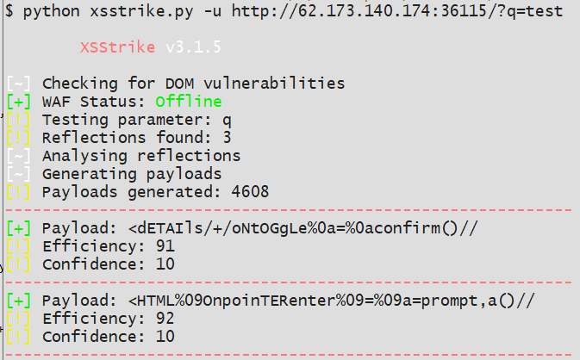
Использовалась такая нагрузка - <dETAIls/+/oNtOGgLe%0a=%0aconfirm()
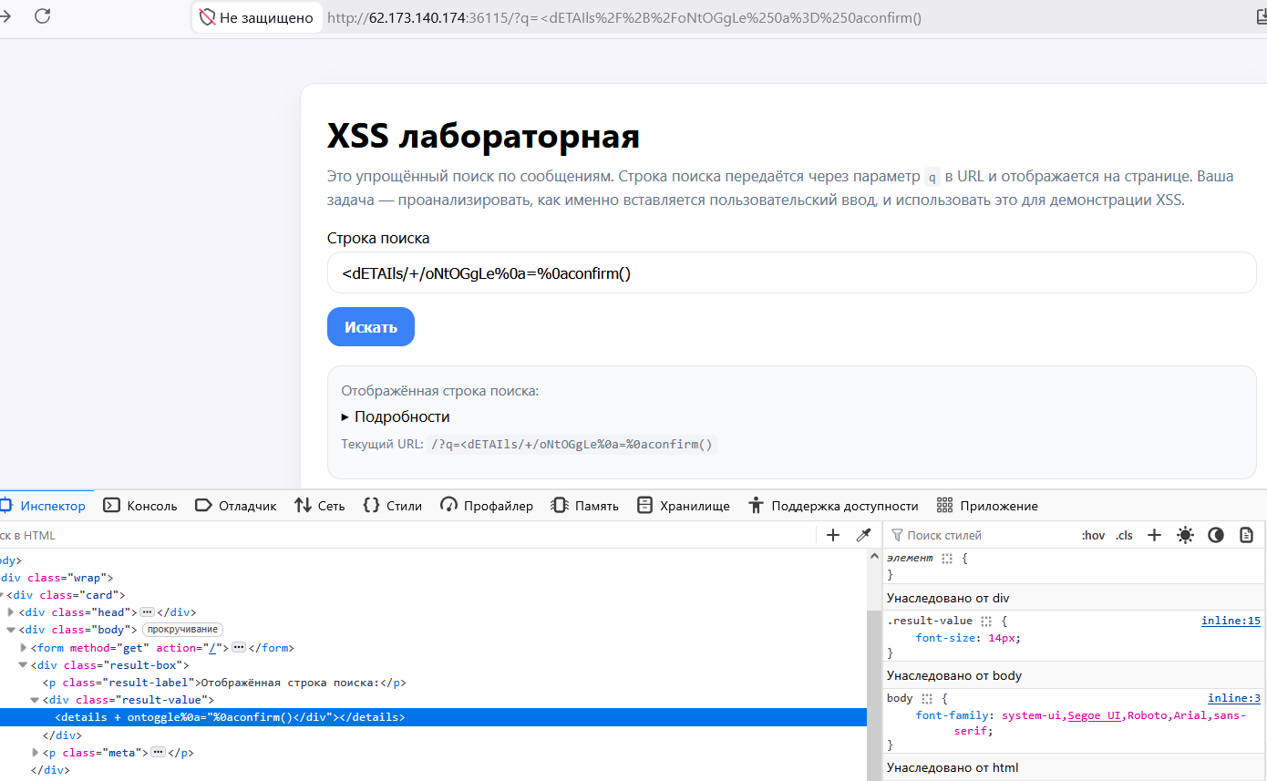
Вывод - Уязвимость XSS заключается в том, что приложение не экранирует пользовательский ввод (строку поиска) и вставляет его напрямую в HTML-код страницы. В реальном приложении злоумышленник может украсть cookie для перехвата сессии, подменить содержимое страницы и перенаправить пользователя на фишинговый сайт. XSS можно предотвратить помощью валидации всех данных, поступающих от пользователей, использовать регулярные выражения или подход с белым списком для проверки ввода, экранировать спецсимволы (<, >, &, ") перед выводом в HTML.

